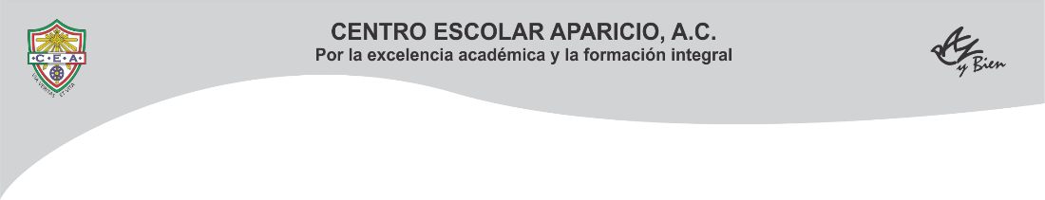
SECUNDARIA
CURSO ESCOLAR 2021-2022

10 oriente 1005 C.T. 21PES0133Y Tel. 2 42 04 72

VALE DE RESGUARDO

Por medio del presente, como tutor (a) del alumno (a):______________________________________________del _____________año.

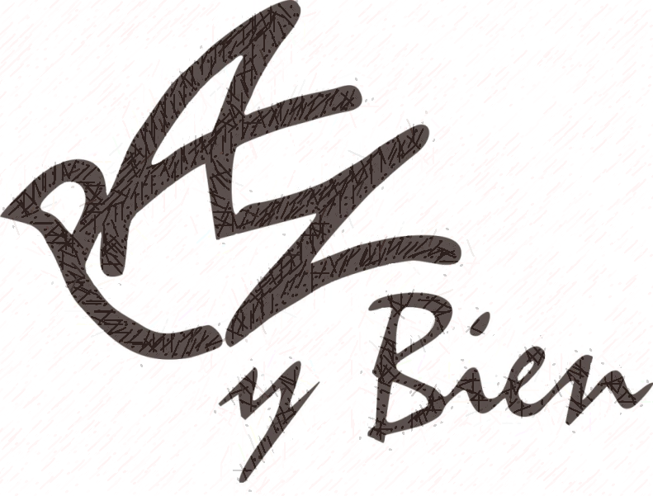
Estoy de acuerdo en aceptar las normas de la Institución con relación a que si mi hijo (a) durante el presente Ciclo Escolar 2021 - 2022, destruye mobiliario y/o equipo de trabajo que ocupará, debe cubrir el costo de la reparación parcial o total del desperfecto.

Atentamente

Puebla, Pue., a____ de_______________de 202___

Nombre y firma de aceptación del padre o tutor

SECUNDARIA
CURSO ESCOLAR 2021-2022

10 oriente 1005 C.T. 21PES0133Y Tel. 2 42 04 72

VALE DE RESGUARDO

Por medio del presente, como tutor (a) del alumno (a):______________________________________________del _____________año.

Estoy de acuerdo en aceptar las normas de la Institución con relación a que si mi hijo (a) durante el presente Ciclo Escolar 2021 - 2022, destruye mobiliario y/o equipo de trabajo que ocupará, debe cubrir el costo de la reparación parcial o total del desperfecto.

Atentamente

Puebla, Pue., a____ de_______________de 202___

Nombre y firma de aceptación del padre o tutor

